【附件一】
普通高級中學課程生命教育學科中心
高中生哲學家咖啡館暨《收信快樂》讀劇會（北區） 實施計畫
壹、依據
一、100年10月11日臺中（三）字第1000173922號函送十二年國民基本教育實施計畫配套措施
方案5-1「提升高中職教師教學品質實施方案」，自即日起實施。前揭方案報奉行政院100年
9月20日院臺教字第1000103358號核定。
二、依據教育部104年2月25日臺教授國字第1040014268號函辦理。
貳、辦理單位
一、指導單位：教育部國民及學前教育署
二、主辦單位：普通高級中學課程生命教育學科中心－國立羅東高級中學
三、協辦單位：沃草公民學院及在途中劇聚劇團
肆、參與對象：宜蘭縣、花蓮縣、臺北市、新北市、基隆市公、私立高中職暨進修之學生。
伍、研習時間、地點
一、時間：104年9月12日（週六）8:30-16：30
二、地點：國立羅東高中輔導中心三樓專科教室（26542宜蘭縣羅東鎮公正路324號）
陸、研習內容與課程規劃
【詳見（附表一）】。
柒、報名方式
一、參加學員請至google表單線上報名，網址：https://goo.gl/1qv8m6或歡迎來電報名。
二、名額40位，依報名先後順序，額滿即止，每校請推薦數名學生參加。
三、如有疑義，請洽生命教育學科中心張倩斐專任助理，電話：（03）954-0381。
捌、注意事項
一、本研習無提供接駁車，請參加學員自行前往會場。交通方式請詳（附表二）。
二、為響應環保、節約能源，本研習不提供紙杯、免洗筷，請自行攜帶環保杯及環保餐具、筆記本及文具。
（附表一）
普通高級中學課程生命教育學科中心
高中生哲學家咖啡館暨《收信快樂》讀劇會（北區） 課程表

日期：104年9月12日（週六）8:30-16:30
地點：國立羅東高級中學輔導中心三樓專科教室（26542宜蘭縣羅東鎮公正路324號）
時間 | min. | 主 題 | 講師/主持人/助理講師
08:30-08:50 | 20 | 報到 | 學科中心團隊
08:50-09:00 | 10 | 開場 | 國立羅東高中  胡敏華 學務主任
09:00-10:00 | 60 | 哲學在幹嘛？ | 沃草公民學院  朱家安 老師
10:00-12:00 | 120 | 哲學小逃殺 | 沃草公民學院  朱家安 老師
12:00-12:50 | 50 | 午餐 | 學科中心團隊
13:00-15:10 | 130 | 《收信快樂》讀劇 | 在途中劇聚  賴學謙藝術總監  高元危團長  桃園市立南崁國民中學  張芸菁表演藝術教師
15:10-15:30 | 20 | 休息 | 在途中劇聚  賴學謙藝術總監  高元危團長  桃園市立南崁國民中學  張芸菁表演藝術教師
15:30-16:00 | 30 | 交流討論 | 在途中劇聚  賴學謙藝術總監  高元危團長  桃園市立南崁國民中學  張芸菁表演藝術教師
16:00-16:20 | 10 | 綜合座談 | 國立羅東高中  胡敏華 學務主任
16:20- |  | 賦歸

- 【沃草公民學院】簡介：
沃草公民學院，是一個以推廣人文普及並致力於促進公共討論發展的網路平台與社群。
網路平台與社群由沃草公民學院所經營的人文普及社群線上活動中心。 第一次來的朋友，可以先： 自我介紹一下。看看常見問答集，了解公民學院交誼廳的討論精神。 我們目前開設的討論版如下： 通用討論區 自我介紹：讓所有參與者介紹自己、認識他人。關於交誼聽：讓所有參與者對本活動中心（【公民學院交誼廳】）提出建議和進行討論。粉絲團經營：用來經營沃草公民學院粉絲專頁。 各種專區 烙哲學專區：供【烙哲學】社群交流、討論文章、點子以及其他社群相關議題做探討。

- 【哲學在幹嘛？】簡介：熟悉哲學家問問題、建構思想實驗和論證的方法。
- 蘇格拉底如何巧妙旋轉圖形，引導小奴隸掌握關於幾何面積的知識？
- 什麼是勇敢？
1. 勇敢=打仗不退卻
2. 勇敢=貫徹始終
3. 勇敢=貫徹始終+相關的才能
- 胖虎和小夫一起掉出機艙，誰會先砸到地面？
掉更快
掉更慢
掉超慢
- 小木偶說了「我的鼻子要變長了」接下來會發生什麼事？
淘氣的仙女
淘氣的小木偶

- 【哲學小逃殺】簡介：
哲學小逃殺是哲學討論遊戲，藉由特殊設計讓學員提供自己感興趣的問題，並在講師的引導下做出有交集的討論。同時安排紀錄員即時整理討論議題於投影布幕，協助學員理解當下討論進度，以提升討論氣氛。

- 【讀劇沙龍】簡介：
戲劇文本在文學領域中的地位日益加重，除了眾所皆知的大文豪莎士比亞之外，現代主義之父易卜生，以及俄國現代主義巨擘契訶夫的地位也日漸被重視。單單閱讀劇本要能夠融會貫通是困難的，若是劇本在眼前展變成演出，要吸收卻是容易的。利用讀劇的方式，將原本在劇本上死的語句，變成活的對話，且利用讀劇後的交流討論，給學生提問的空間，能夠更輕易理解並吸收古今中外各種經典劇作，豐富文學涵養。
- 【在途中劇聚】團隊簡介：
人生是一條漫漫長路，而我們永遠都在前往未來的途中。「在途中劇聚」由高元危與賴學謙於國立臺灣藝術大學學生時期草創，以藝術創作和戲劇推廣為己任，認為藝術與人文互為因果，在臺灣尋找戲劇，也在戲劇裡找到臺灣。
- 《收信快樂》劇目簡介：
《收信快樂》的故事由陳淑芬和李政國小學時代的紙條開始，橫跨兩人求學、成長、當兵與結婚整整四十年的書信往返，他們在文字上彼此慰藉，偶爾爭吵，見面甚少的兩人卻也就此發展出一段簡單而深刻的情感。
本劇由臺灣知名導演單承矩改編，原著為美國劇作家亞伯特‧拉姆斯德爾‧格尼（Albert Ramsdell Gurney）1989年的作品《情書》（Love Letters），以書信體打破舊有劇作形式，在眾多劇本中獨樹一格。

（附表二）
普通高級中學課程生命教育學科中心
高中生哲學家咖啡館暨《收信快樂》讀劇會（北區） 交通方式

日期：104年9月12日（週六）8:30-16:30
地點：國立羅東高級中學輔導中心三樓專科教室（26542宜蘭縣羅東鎮公正路324號）
交通方式：
一、自行開車：
（一）出雪隧往南行→自羅東五結三星交流道下→續南行到第三個紅綠燈右轉五結路三段西行。
（二）西行約1公里至五結路三段和光榮路交叉口右轉羅東光榮路（東側環鎮道路）順著道路過
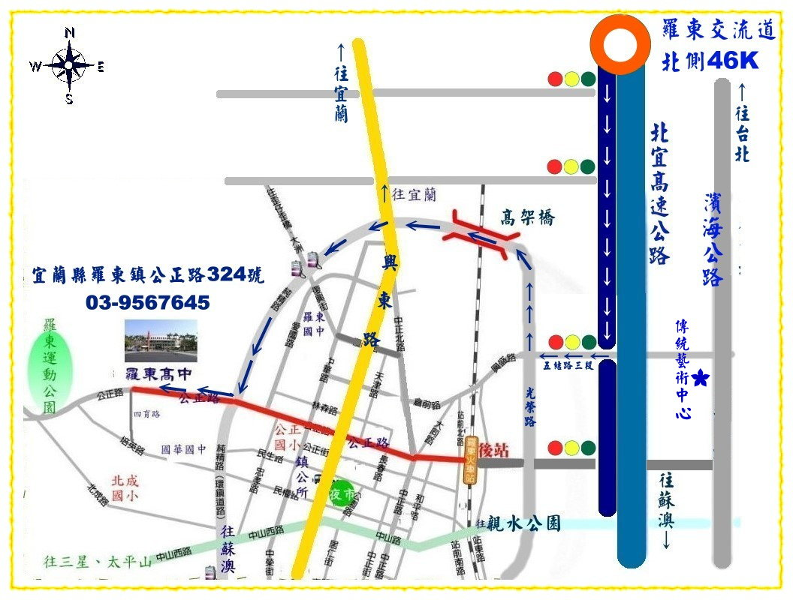
高架橋續往前行純精路（西側環鎮道路）至公正路右轉約500公尺即抵達本校。
二、搭乘客運：
（一）葛瑪蘭客運：請於臺北轉運站一樓購票，四樓搭乘至羅東站（預計乘車時間約需80分鐘）。
時刻表請參考官網：http://www.kamalan.com.tw/run100-1115_5.php
（二）首都客運：請於市府轉運站購票搭乘至羅東站（預計乘車時間約需65分鐘）。
時刻表請參考官網：http://210.61.67.30/time.html
（三）大都會客運：請於新店（大坪林）搭乘至羅東站
時刻表請參考官網：http://www.mtcbus.com.tw/index.php?m=Route&a=detail&id=09028
（四）國光客運：請於圓山捷運站或南港轉運站搭乘至羅東站
時刻表請參考官網：http://www.kingbus.com.tw/down2.php?li_code=4U040451
三、搭乘火車：搭乘至羅東站
四、搭乘客運及火車之人員可至後火車站（羅東轉運站）轉乘羅東鎮觀光巴士（宜蘭勁好行260
線）至羅東高中站下車，班次請上官網查詢：http://e-landbus.tw/eLandBus/FastQuery.aspx
三、撘乘羅東鎮觀光接駁
停靠站及時間表
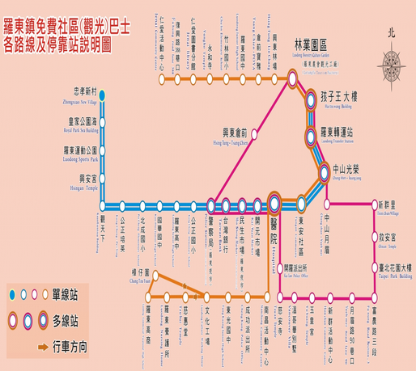
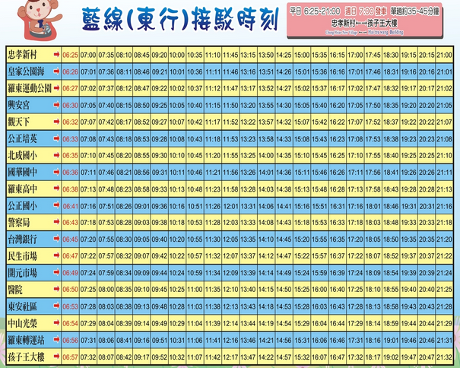
國立羅東高中

